个人简历

基本信息
姓名：袁小康 | 性别：男 | 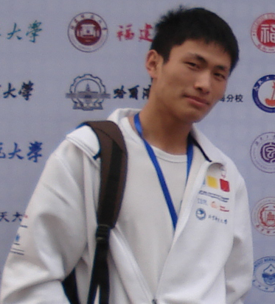
出生年月：1990-5 | 籍贯：河南省
目前城市：长春 | 毕业时间：2014
学历：本科 | 毕业院校：东北师范大学
E-mail：804345178@qq.com | 联系电话：13944097701

求职方向
从事 C/C++技术研发方向，富有挑战性和创新的工作。

专业能力
- 熟悉Linux/Unix系统，有过多进程和多线程编程经验。
- 熟悉C语言以及Linux下C语言编程。
- 熟悉Android开发。
- 了解Java语言及其在Web开发中的应用。
- 了解数据结构、算法等相关知识。
- 熟悉面向对象的系统分析与设计、软件工程的基本理论，具有良好的编程习惯和技术文档的撰写能力。
- 具有一定的项目经验和代码量。

获奖情况
- 2012~2013
  - 2012.4国际大学生程序设计竞赛亚洲区长春站邀请赛 铜牌
  - 2012.4东北师范大学计算机程序设计竞赛一等奖
  - 2012.5 吉林省大学生程序设计竞赛二等奖
  - 2012.5 东北四省大学生程序设计竞赛 二等奖
  - 2012.11国际大学生程序设计竞赛亚洲区杭州站 银牌
- 2010~2012
  - 2011.4 东北师范大学计算机程序设计竞赛三等奖
  - 2011.4东北师范大学大学学生科研特等奖
  - 2010学年至2011学年 一等奖学金
  - 2011.10国际大学生程序设计竞赛亚洲区北京站现场赛 三等奖

项目经验
- 2013~今 个人网站(tiankonguse.com)
- 主要开发人员
- 2013~今 android游戏平台开发
- 主要开发人员
- 2012.3~2012.5 丹麦项目（东北师大与丹麦方合作交流项目）
- 主要开发人员
- 主要应用EJB框架开发的一个虚拟项目。
- 2011.10~2012.10 STL学习
- 用c++简单的实现了STL中的vector,queue等。
- 2011.10~2012.10 项目管理课程
- 主要开发人员
- 用c语言实现扫雷，贪吃蛇，五子棋，俄罗斯方块等小游戏。
- 2011.10~2012.10 – 智能手机音乐播放器
- 主要开发人员
- 开发android软件-音乐播放器。
- 2011.10~2012.10 校科研立项《图书自动编目》
- 重要开发人员

- 2011.10~2012.10 3-SAT问题
- 主要研究人员
- 研究了3-SAT问题算法代码
- 主要研究3-SAT问题算法优化。

自我评价
- 在校期间跟随导师一直做项目，所以有很好的项目经验。精通c/c++。
- 有很强的代码编写能力、对数据结构充分了解。
- 对软件开发工作有着浓厚的兴趣和热情，热爱计算机事业。
- 具有端正的工作态度和较强的责任心，能够承受工作压力。
- 具有良好的自学能力和独立解决问题的能力。
- 具有团队合作意识，能够与他人进行很好的沟通。

